Übungswörter richtig schreiben lernen mit der Wörterkartei

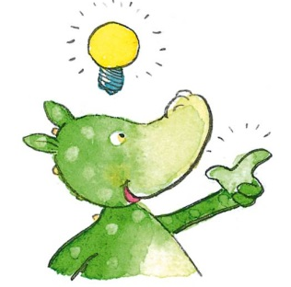


→ Überschrift: Datum, Fach
→ 20 Wörter bearbeiten,
dann Lehrerkontrolle

Fach 1 und 2: Übungswort abschreiben

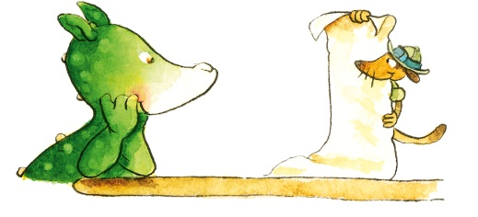
Fach 3: Ableitung bilden

Nomen: Einzahl und Mehrzahl aufschreiben
Beispiel: der Hund – die Hunde

Verben: Grundform und Personalformen aufschreiben
Beispiel: gehen → ich gehe, du gehst, er geht, wir gehen, ihr geht, sie gehen

Adjektive: Wortgruppen bilden oder steigern
Beispiel Wortgruppe: blau → der blaue Ball
Beispiel steigern: schön → schöner → am schönsten

Fach 4: Satz bilden und Übungswort markieren

Fach 5: Partnerdiktat

Übungswort

Richtig   - Wort ins nächste Fach  - Wörter aus Fach 5 ordentlich ins  Wortschatz-Heft schreiben | Falsch   - Wort richtig abschreiben  - Wort zurück in Fach 1

